|  |
| --- |
| МИНОБРНАУКИ РОССИИ |
| Федеральное государственное бюджетное образовательное учреждение высшего образования **«МИРЭА − Российский технологический университет»**  **РТУ МИРЭА** |

**Институт информационных технологий (ИИТ)**

**Кафедра практической и прикладной информатики (ППИ)**

**ОТЧЕТ ПО ПРАКТИЧЕСКОЙ РАБОТЕ**

по дисциплине «Моделирование бизнес-процессов»

**Практическая работа №24**

|  |  |  |  |
| --- | --- | --- | --- |
| Студент группы ИНБО-01-17 | *ИКБО-20-19, Анваржонов Ж Т* | (подпись) | |
| Преподаватель | *Исаев Ростислав Александрович* | (подпись) | |
| Отчет представлен | « 11 » декабря 2021 г. | |  | |

Москва 2021 г.

Цель занятия: описание бизнес-процесса с помощью DFD-диаграммы.

Постановка задачи: построить DFD-диаграммы в нотации Гейна-Сарсона.

Задание:

Создать аналогичный Заданию 1 из Практической работы 22 бизнес-процесс в виде DFD-диаграммы в нотации Гейна-Сарсона.

**Выполнение работы:**

**Задание 1:**

Контекстная диаграмма процесса (Рисунок 1):

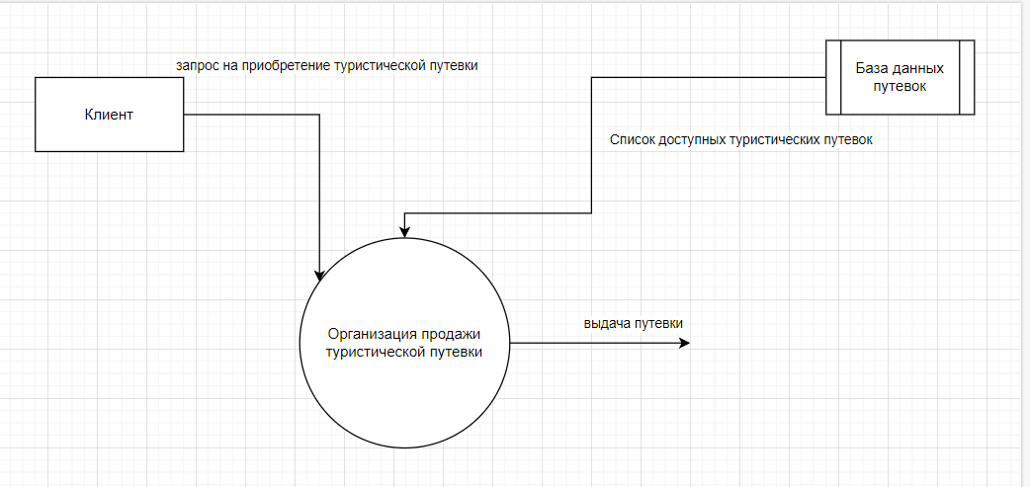

Рисунок 1 – Скриншот диаграммы основного процесса

Декомпозиция контекстной диаграммы процесса (Рисунок 2):

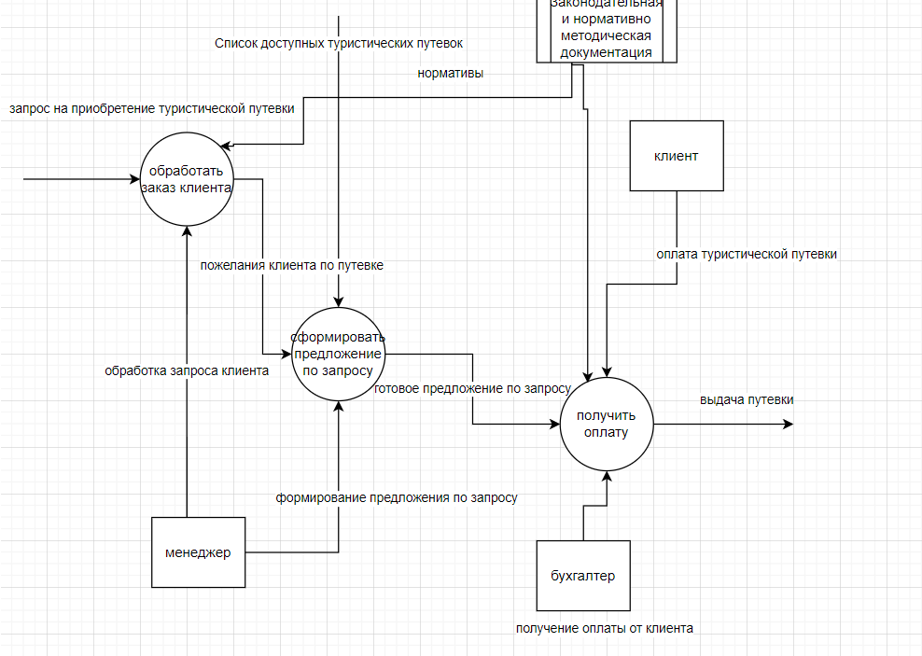

Рисунок 2 – Скриншот диаграммы декомпозиции основного процесса

Декомпозиция подпроцесса «Произвести проверку» (Рисунок 3):

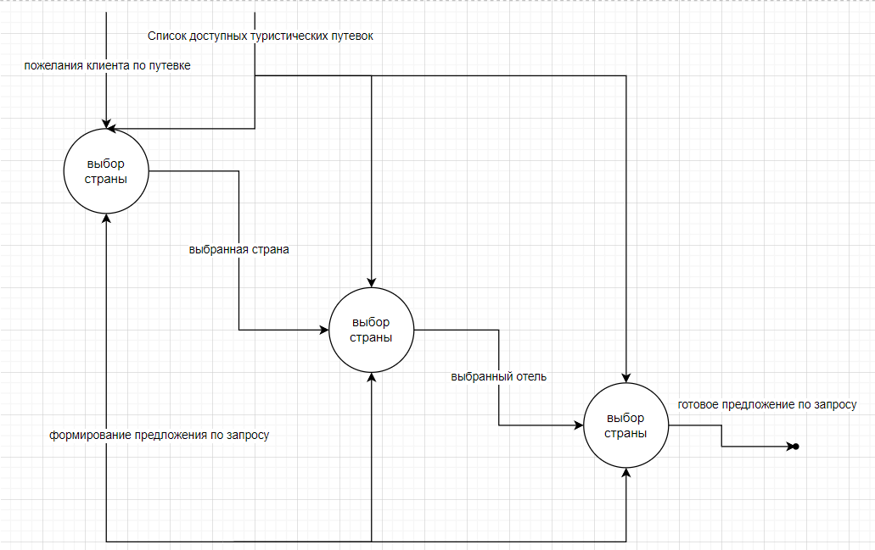

Рисунок 3 – Скриншот диаграммы декомпозиции подпроцесса «Произвести проверку»

Список использованных источников и литературы:

1. Лекции Кириллинной Ю. В.